

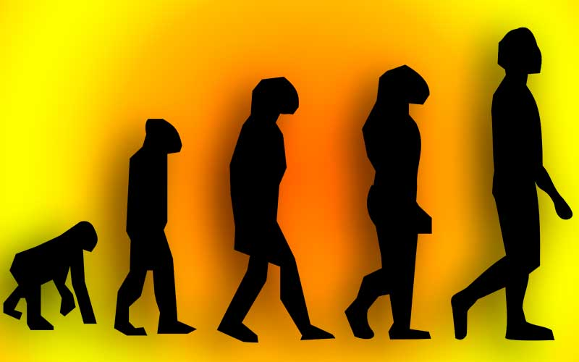

Guía de aprendizaje

Taller estudio Biología

1º Medio

**Profesores:** Sergio Urrejola

Asignatura: Biología

Curso: 1° Medio

Unidad: Evolución y Biodiversidad

Objetivo:

OA 2 Analizar e interpretar datos para proveer de evidencias que apoyen que la diversidad de organismos es el resultado de la evolución, considerando: Evidencias de la evolución (como el registro fósil, las estructuras anatómicas homólogas, la embriología y las secuencias de ADN). Los postulados de la teoría de la selección natural. Los aportes de científicos como Darwin y Wallace a las teorías evolutivas

Actividad N°1: (Utilizar libro de 1° Medio Biología si no lo tiene lo puede encontrar en la página de Mineduc)

1. Explica la idea fundamental de cada postura no científica sobre el origen de la biodiversidad.
2. Nombra las evidencias que existen sobre la evolución de los seres vivos
3. ¿Qué es un fósil?
4. Nombra y Explica los distintos tipos de fósiles según su formación
5. ¿Qué diferencias existen entre órganos homólogos y análogos?
6. ¿A qué se le denomina órganos vestigiales?
7. ¿A qué idea hace referencia las evidencias biogeográficas?
8. ¿Cómo aporto a la evolución de la biodiversidad las evidencias embriológicas?
9. ¿Cuáles fueron los aciertos y errores de Ernst Haeckel?
10. ¿Cuál es la importancia de los genes Hox u homeóticos en el proceso de biodiversidad?



Para responder las preguntas puede ayudarse de los videos propuestos y la guía N°3

Actividad N°2: Desarrolle las siguientes actividades planteadas en su libro de Biología.

1. Pag 26
2. Pag 28
3. Pag 30

Actividad N°3: ¿A qué hacen referencia las siguientes figuras? Explica

1)

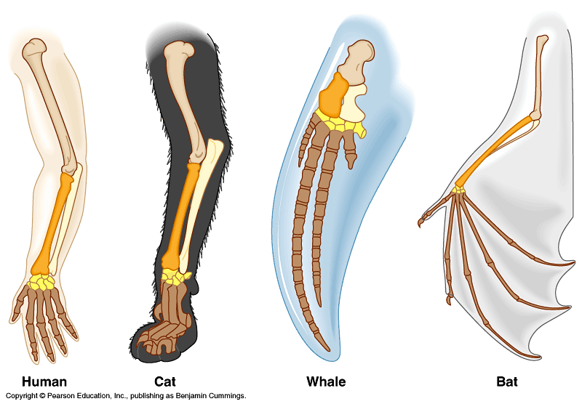 2)

